**ACCESSOIRE**

**ASPIRATEUR**

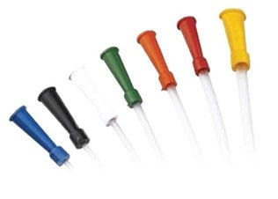**Description :**

La sonde d'aspiration est un dispositif médical en PVC souple conçu pour retirer les sécrétions des voies respiratoires, favorisant une respiration claire et dégagée.

قسطرة الشفط هي جهاز طبي مرن مصمم لإزالة الإفرازات من الجهاز التنفسي، مما يعزز التنفس الواضح دون عائق.

**Fiche Technique Minimale**

* **Matériau** : PVC médical
* **Diamètre** : 6 à 16 Fr
* **Longueur** : 50 cm
* **Embout** : Atraumatique
* **Usage** : Unique et stérile